1. Gamybos būdas N-(5-((4-(4-((dimetilamino)metil)-3-fenil-1H-pirazol-1-il)pirimidin-2-il)amino)-4-metoksi-2-morfolinofenil)akrilamido:
arba farmaciniu požiūriu priimtinos jo druskos, kur būdas apima
(a) N1-(4-(4-((dimetilamino)metil)-3-fenil-1H-pirazol-1-il)pirimidin-2-il)-6-metoksi-4-morfolinobenzen-1,3- diamino reakciją:
su junginiu, kurio formulė 4 tam, kad būtų gautas junginys kurio formulė; ir
(b) junginio, kurio formulė 2, reakciją su baze tam, kad būtų gautas N-(5-((4-(4-((dimetilamino)metil)-3-fenil-1H-pirazol-1-il)pirimidin-2-il)amino)-4-metoksi-2-morfolinofenil)akrilamidas:
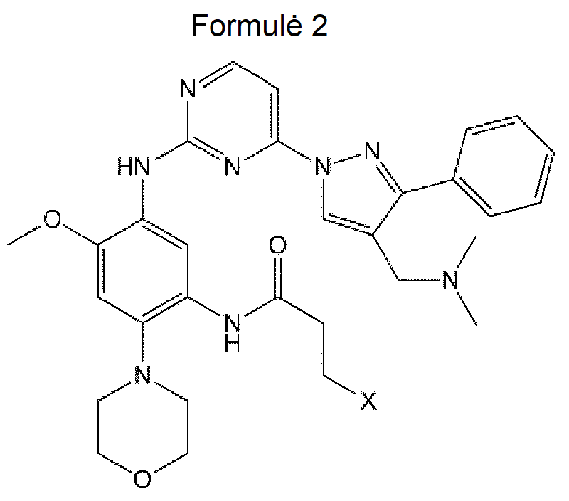
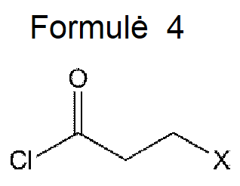
kur X yra halogenas.

2. Būdas pagal 1 punktą:
(i) kur pakopos (a) reakcija yra vykdoma dalyvaujant vienai arba daugiau bazių, pasirinktų iš grupės, susidedančios iš kalio tret-butoksido, natrio hidroksido, kalio hidroksido, ličio hidroksido, natrio hidrido, natrio karbonato, natrio bikarbonatas, kalio karbonato, kalio fosfato, natrio fosfato, 1,8-diazabiciklo[5.4.0]undek-7-eno, 1,4-diazabiciklo[2.2.2]oktano, 1,5-diazabiciklo[4.3.0]non-5-eno, piridino, trietilamino, diizopropilamino ir diizopropiletilamino; arba
(ii) kur pakopos (a) reakcija yra vykdoma dalyvaujant tirpikliui, pasirinktam iš grupės, susidedančios iš acetonitrilo, metiletilketono, acetono, metilizobutilketono, dichlormetano, dichloretano, dimetilformamido, dimetilacetamido, dimetilsulfoksido, tetrahidrofurano , C₁~C₅ alkoholio, tolueno, etilo acetato, izopropilo acetato, dietilo eterio, vandens ir jų mišinio, kur pasirinktinai tirpiklis yra pasirinktas iš grupės, susidedančios iš acetonitrilo, tetrahidrofurano, metiletilketono, acetono, dichlormetano, vandens ir jų mišinio; arba
(iii) kur pakopoje (b) naudojama bazė yra viena arba daugiau, pasirinkta iš grupės, susidedančios iš kalio tret-butoksido, natrio hidroksido, kalio hidroksido, ličio hidroksido, natrio hidrido, natrio karbonato, natrio bikarbonato, kalio karbonato, kalio fosfato, natrio fosfato, 1,8-diazabiciklo[5.4.0]undek-7-eno, 1,4-diazabiciklo[2.2.2]oktano, 1,5-diazabiciklo[4.3.0]non-5-eno, piridino, trietilamino, diizopropilamino ir diizopropiletilamino, kur pasirinktinai bazė yra viena arba daugiau, pasirinkta iš grupės, susidedančios iš natrio hidroksido, trietilamino ir diizopropilamino; arba
(iv) kur pakopos (b) reakcija yra vykdoma dalyvaujant tirpikliui, pasirinktam iš grupės, susidedančios iš acetonitrilo, metiletilketono, acetono, metilizobutilketono, dichlormetano, dichloretano, dimetilformamido, dimetilacetamido, dimetilsulfoksido, tetrahidrofurano, C₁~C₅ alkoholio, tolueno, etilo acetato, izopropilo acetato, dietilo eterio, vandens ir jų mišinio, kur pasirinktinai tirpiklis yra pasirinktas iš grupės, susidedančios iš acetonitrilo, tetrahidrofurano, metiletilketono, acetono, dichlormetano, vandens ir jų mišinio; arba
(v) kur pakopos (a) ir (b) yra vykdomos vieno indo reakcijoje.

3. Būdas pagal bet kurį vieną iš 1-2 punktų, kur N1-(4-(4-((dimetilamino)metil)-3-fenil-1H-pirazol-1-il)pirimidin-2-il)-6- metoksi-4-morfolinobenzen-1,3-diaminas pakopoje (a) yra gaunamas būdu, kurs apima
(i) 4-(4-((dimetilamino)metil)-3-fenil-1H-pirazol-1-il)-N-(2-metoksi-4-morfolino-5-nitrofenil)pirimidin-2-amino reakcija:
su alavo chloridu, esant druskos rūgščiai tam, kad būtų gautas junginys, kurio formulė 5, ir
(ii) komplekso, kurio formulė 5, reakciją su baze tam, kad būtų gautas N1-(4-(4-((dimetilamino)metil)-3-fenil-1H-pirazol-1-il)pirimidin-2-il)-6-metoksi-4-morfolinobenzen-1,3-diaminas:
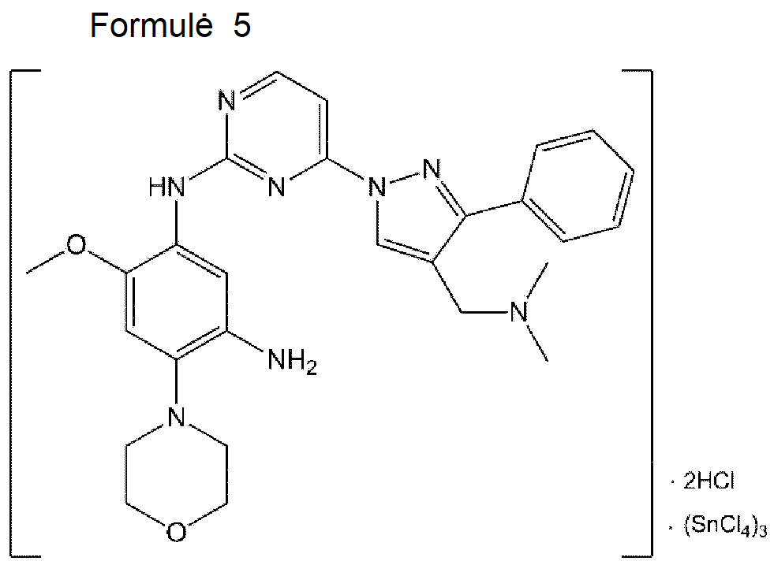

4. Būdas pagal 3 punktą, kur pakopos (i) reakcija yra vykdoma dalyvaujant vienam arba daugiau tirpiklių, pasirinktų iš grupės, susidedančios iš vandens, C₁~C₁₀ alkoholio, dichlormetano, tetrahidrofurano, acetonitrilo ir etilo acetato.

5. Būdas pagal 3 punktą, kuri pakopoje (ii) naudojama bazė yra viena arba daugiau, pasirinkta iš grupės, susidedančios iš natrio hidroksido, kalio hidroksido, natrio karbonato, natrio bikarbonato, kalio karbonato, kalio fosfato ir natrio fosfato.

6. Būdas pagal 3 punktą, kur 4-(4-((dimetilamino)metil)-3-fenil-1H-pirazol-1-il)-N-(2-metoksi-4-morfolino-5-nitrofenil)pirimidin-2-aminas yra gaunamas reaguojant 1-(2-((2-metoksi-4-morfolino-5-nitrofenil)amino)pirimidin-4-il)-3-fenil-1H-pirazol-4-karbaldehidui:
su dimetilaminu arba jo druska.

7. Būdas pagal 6 punktą:
(i) kur reakcija yra vykdoma dalyvaujant vienam arba daugiau redukuojančių agentų, pasirinktų iš grupės, susidedančios iš natrio triacetoksiborhidrido, natrio cianoborhidrido ir natrio borhidrido; arba
(ii) kur 1-(2-((2-metoksi-4-morfolino-5-nitrofenil)amino)pirimidin-4-il)-3-fenil-1H-pirazol-4-karbaldehidas yra gaunamas reaguojant 4-chlor-N-(2-metoksi-4-morfolino-5-nitrofenil)pirimidin-2-aminui:
su 3-fenil-1H-pirazol-4-karbaldehidu:

8. Būdas pagal 7(ii) punktą, kur 4-chlor-N-(2-metoksi-4-morfolino-5-nitrofenil)pirimidin-2-aminas yra gaunamas reaguojant N-(2-metoksi-4-morfolino) -5-nitrofenil)formamidui:
su 4-chlor-2-(metilsulfonil)pirimidinu:
pasirinktinai:
a. kur N-(2-metoksi-4-morfolino-5-nitrofenil)formamidas yra gaunamas atliekant 2-metoksi-4-morfolino-5-nitroanilino formilinimą:
arba
b. kur N-(2-metoksi-4-morfolino-5-nitrofenil)formamidas yra gaunamas atliekant 2-metoksi-4-morfolino-5-nitroanilino formilinimą, ir kur formilinimas yra atliekamas acto rūgšties ir skruzdžių rūgšties mišiniu; arba
c. kur 4-chlor-2-(metilsulfonil)pirimidinas yra gaunamas atliekant 4-chlor-2-(metiltio)pirimidino oksidaciją:
arba
d. kur 4-chlor-2-(metilsulfonil)pirimidinas yra gaunamas atliekant 4-chlor-2-(metiltio)pirimidino oksidaciją, ir kur oksidacija yra atliekama vienu arba daugiau oksiduojančių agentų, pasirinktų iš grupės sudarytas iš kalio permanganato, chromo rūgšties, deguonies, vandenilio peroksido ir 3-chlorperbenzenkarboksirūgšties.

9. Būdas pagal 6 punktą, kur 1-(2-((2-metoksi-4-morfolino-5-nitrofenil)amino)pirimidin-4-il)-3-fenil-1H-pirazol-4-karbaldehidas yra gaunamas N-(2-metoksi-4-morfolino-5-nitrofenil)formamidui reaguojant su 1-(2-(metilsulfonil)pirimidin-4-il)-3-fenil-1H-pirazol-4-karbaldehidu:
pasirinktinai:
a. kur reakcija yra vykdoma dalyvaujant vienai arba daugiau bazių, pasirinktų iš grupės, susidedančios iš natrio C₁~C₆ alkoksido, kalio C₁~C₆ alkoksido, natrio karbonato, kalio karbonato ir kalio fosfato; arba
b. kur reakcija yra vykdoma dalyvaujant vienam arba daugiau tirpiklių, pasirinktų iš grupės, susidedančios iš dimetilformamido, dimetilacetamido, dichlormetano, dimetilsulfoksido, tetrahidrofurano, heksametilfosforamido, C₁~C₅ alkoholio, dietilo eterio, etilo acetato, acetonitrilo ir acetono; arba
c. kur 1-(2-(metilsulfonil)pirimidin-4-il)-3-fenil-1H-pirazol-4-karbaldehidas yra gaunamas reaguojant 1-(2-(metiltio)pirimidin-4-il)-3-fenil-1H-pirazol-4-karbaldehidui:
su oksiduojančiu agentu.

10. Būdas pagal 6 punktą, kur 1-(2-((2-metoksi-4-morfolino-5-nitrofenil)amino)pirimidin-4-il)-3-fenil-1H-pirazol-4-karbaldehidas yra gaunamas N-(2-metoksi-4-morfolino-5-nitrofenil)formamidui reaguojant su 1-(2-(metilsulfonil)pirimidin-4-il)-3-fenil-1H-pirazol-4-karbaldehidu, ir kur 1-(2-(metilsulfonil)pirimidin-4-il)-3-fenil-1H-pirazol-4-karbaldehidas yra gaunamas reaguojant 1-(2-(metiltio)pirimidin-4-il)-3-fenil-1H-pirazol-4-karbaldehidui su oksidatoriumi:
(i) kur oksidatorius yra vienas arba daugiau, pasirinktas iš grupės, susidedančios iš kalio permanganato, chromo rūgšties, deguonies, vandenilio peroksido ir 3-chlorperbenzenkarboksirūgšties; arba
(ii) kur reakcija yra vykdoma dalyvaujant vienam arba daugiau tirpiklių, pasirinktų iš grupės, susidedančios iš C₁~C₅ alkoholio, anglies tetrachlorido, chloroformo, dichlormetano, acetono, metiletilketono, metilo izobutilketono, cikloheksanono, pentano, heksano, heptano, oktano, nonano, dekano, undekano, dodekano, cikloheksano, petrolio eterio, žibalo, tolueno, ksileno, mezitileno ir benzeno; arba
(iii) kur 1-(2-(metiltio)pirimidin-4-il)-3-fenil-1H-pirazol-4-karbaldehidas yra gaunamas reaguojant 4-chlor-2-(metiltio)pirimidinui su 3-fenil-1H-pirazol-4-karbaldehidu.

11. Būdas pagal 10 (iii) punktą:
(i) kur reakcija yra vykdoma dalyvaujant vienai arba daugiau bazių, pasirinktų iš grupės, susidedančios iš kalio tret-butoksido, natrio hidroksido, kalio hidroksido, natrio hidrido, natrio karbonato, kalio karbonato, kalio fosfato, natrio fosfatas, 1,8-diazabiciklo[5.4.0]undek-7-eno, 1,4-diazabiciklo[2.2.2]oktano, 1,5-diazabiciklo[4.3.0]non-5-eno, piridino, trietilamino, diizopropilamino ir diizopropiletilamino; arba
(ii) kur reakcija yra vykdoma dalyvaujant vienam arba daugiau tirpiklių, pasirinktų iš grupės, susidedančios iš dichlormetano, dichloretano, dimetilformamido, dimetilacetamido, dimetilsulfoksido, tetrahidrofurano, C₁~C₅ alkoholio, etilo acetato, acetono, metiletilketono, acetonitrilo ir tolueno.

12. Junginys, kurio formulė 2, arba jo druska:
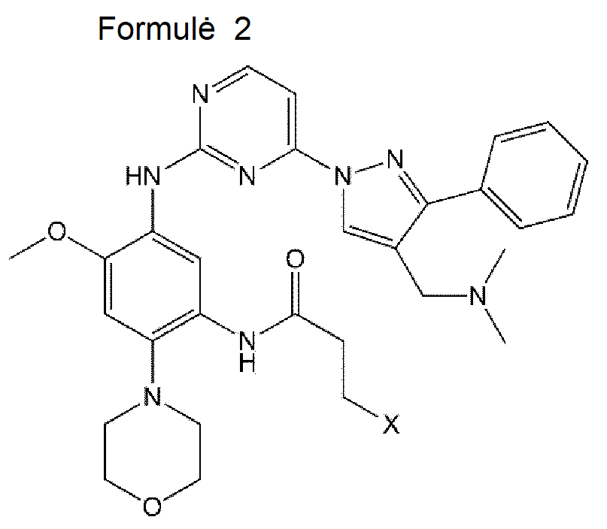
kur X yra halogenas.

